INFORMACJA PRASOWA

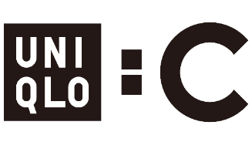

UNIQLO : C ’Modernity in Motion‘
Kolekcja Jesień/Zima 2025 dostępna w dwóch dropach od 21 lipca oraz 4 września

17.07.2025, Warszawa - Marka UNIQLO ogłasza premierę „Modernity in Motion”, najnowszej odsłony specjalnej linii UNIQLO : C. Kolekcja zaprojektowana przez Dyrektor Kreatywną UNIQLO - uznaną, pochodzącą z Wielkiej Brytanii projektantkę Clare Waight Keller, redefiniuje sezonową garderobę, łącząc elegancję i formalny styl z wygodą codziennego noszenia. Nowoczesne kroje, wyrafinowane krawiectwo i funkcjonalne tkaniny, zaprojektowane z myślą o całorocznej uniwersalności idealnie opisują nadchodzące projekty.

Clare Waight Keller skomentowała:
“Kolekcja oddaje ruch i funkcjonalność w niezbędnych elementach garderoby. Skupiłam się na technicznych rozwiązaniach w nowoczesnych sylwetkach. Nowością tego sezonu jest zastosowanie PUFFERTECH - innowacyjnej technologii zapewniającej doskonałe ciepło w ultralekkiej kurtce, bez widocznych szwów. Pozwoliło mi to stworzyć minimalistyczną, lekką i przestrzenną formę o pełnej funkcjonalności, z której znane jest UNIQLO. W kolekcji damskiej pojawia się miękka, techniczna wełna typu tweed, a także kultowe już produkty HEATTECH i kaszmir w palecie nasyconych, szlachetnych kolorów. To kwintesencja ponadczasowego stylu UNIQLO : C.”

Pierwsza część kolekcji, dostępna od 21 lipca, rozwija linię klasycznych bluz UNIQLO : C o nowy fason crewneck. Damska oferta obejmuje m.in. elegancką, skróconą koszulę typu cocoon oraz spodnie culotte o nowoczesnej długości midi - propozycje idealne od późnego lata aż po chłodniejsze miesiące.

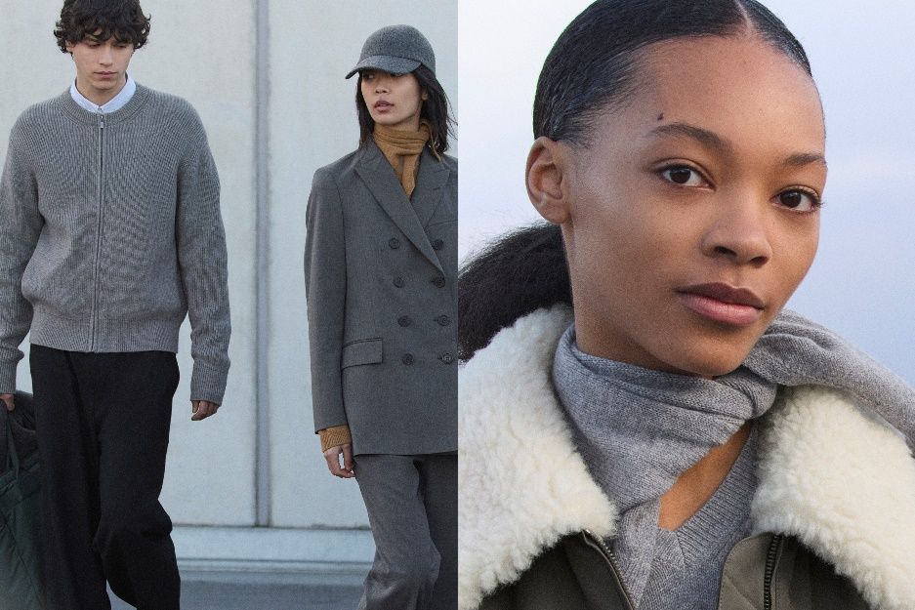

Jesienno-zimowy niezbędnik: zaawansowane ciepło i wydajność
Druga część kolekcji dostępna od 4 września, skupia się na elementach typowych dla sezonu zimowego. Po raz pierwszy UNIQLO wprowadza HEATTECH Cashmere Blend dla mężczyzn, uzupełniając kolekcję o wyrafinowaną odzież wierzchnią i luksusową dzianinę z kaszmiru. Te nowoczesne klasyki łączą wygodę z elegancją.

HEATTECH Cashmere Blend. Maksymalne ciepło i lekkość w jednym
Nowa linia to harmonijne połączenie naturalnych materiałów z funkcjonalnością technologii HEATTECH. W kolekcji męskiej znajdziemy modele crewneck oraz golfy. W wersji damskiej dominują szlachetne barwy: piaskowy beż, zieleń lasu, granat i burgund.

Wyrafinowane wzornictwo i zaawansowane tkaniny
Nowością są kurtki, bluzy i płaszcze wykonane z nowoczesnego materiału PUFFERTECH od firmy Toray.* Dzięki podobnym właściwościom cieplnym co puch, ubrania te doskonale sprawdzą się w warstwowych stylizacjach. Minimalistyczny design i techniczne detal - jak odzież wierzchnia BLOCKTECH o doskonałych właściwościach wodoodpornych, wiatroszczelnych i oddychających - czynią te elementy niezastąpionymi w codziennym użytkowaniu.

* PUFFERTECH (skrót od “puffy” i “technology”) to materiał opracowany wspólnie przez UNIQLO i Toray. Wykorzystuje innowacyjną, wysokowydajną izolację syntetyczną jako alternatywę dla naturalnego puchu.

Przegląd Kolekcji Jesień-Zima 2025

Drop I
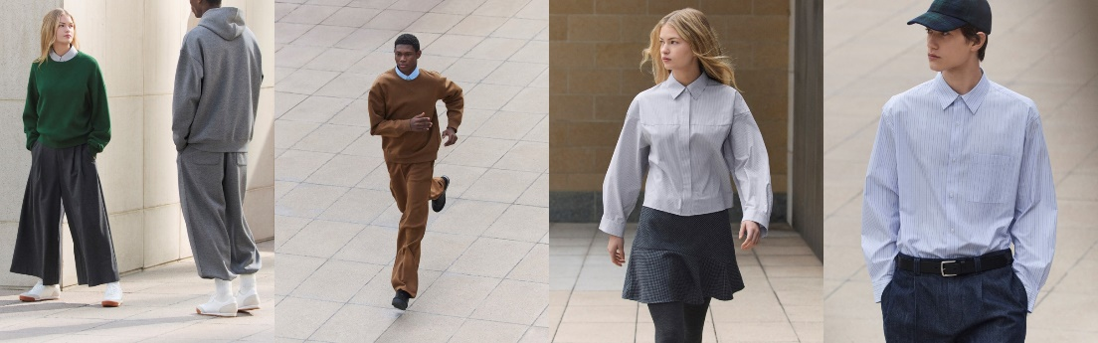

Drop II
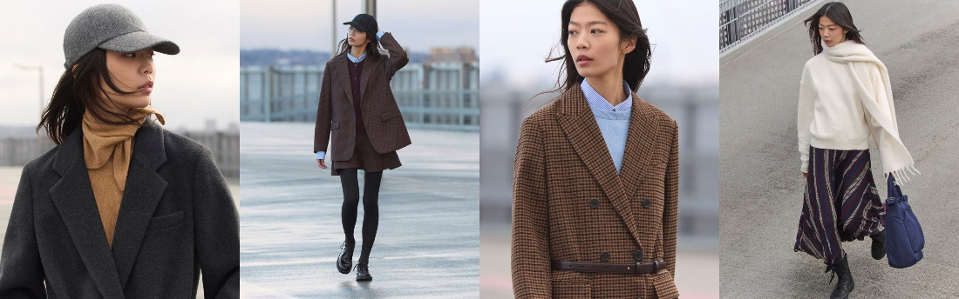

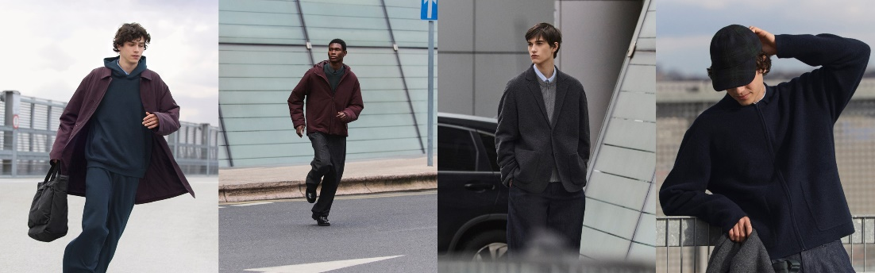

Premiera: Drop I: Od 21 lipca 2025 (Poniedziałek)
Drop II: od 4 września 2025 (Czwartek)
Dostępność: Pełna kolekcja dostępna w wybranych sklepach UNIQLO oraz na stronie uniqlo.com.

Asortyment (kolekcja damska: 22 produkty, męska: 15 produktów, akcesoria: 7 produktów)

UNIQLO : C strona online
www.uniqlo.com/uniqloc

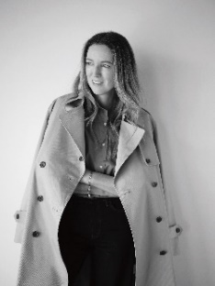
Clare Waight Keller

Clare Waight Keller, uznana brytyjska projektantka, która od 2024 roku pełni funkcję Dyrektor Kreatywnej UNIQLO. Kierowała kolekcjami dla wielu prestiżowych domów mody w Londynie i Paryżu. Do jej najważniejszych osiągnięć należy tytuł Projektantki Roku w kategorii odzieży damskiej podczas gali British Fashion Awards w 2018 roku, a także wyróżnienie przez magazyn TIME, który w 2019 roku umieścił ją na liście 100 najbardziej wpływowych osób świata.

#####

O marce UNIQLO LifeWear
LifeWear to odzież inspirowana japońskimi wartościami prostoty, jakości i trwałości. Projektowana z myślą o współczesności, łączy elegancję, funkcjonalność i ponadczasowy styl, stając się podstawą indywidualnej garderoby. Doskonała koszula, która nieustannie jest udoskonalana. Najprostszy krój skrywający przemyślane, nowoczesne detale. Najwyższa jakość materiałów i idealne dopasowanie - w przystępnej cenie i dostępne dla każdego. LifeWear to odzież nieustannie udoskonalana, by dostarczać jeszcze więcej ciepła, lekkości, lepszego wzornictwa i komfortu w codziennym życiu.

O UNIQLO i Fast Retailing
UNIQLO to marka należąca do Fast Retailing Co., Ltd. - czołowej japońskiej spółki holdingowej z siedzibą główną w Tokio. UNIQLO jest największą spośród ośmiu marek grupy Fast Retailing, obok takich brandów jak GU, Theory, PLST, Comptoir des Cotonniers, Princesse tam.tam, J Brand oraz Helmut Lang. W roku fiskalnym zakończonym 31 sierpnia 2024 roku, grupa osiągnęła globalną sprzedaż na poziomie około 3,1 biliona jenów (21,39 miliarda USD, według kursu z końca sierpnia 2024: 1 USD = 144,9 JPY), co czyni ją jedną z największych firm odzieżowych na świecie. UNIQLO jest również wiodącym detalistą odzieżowym w Japonii.

UNIQLO nieustannie rozwija sieć dużych sklepów w kluczowych miastach i lokalizacjach na świecie, umacniając swoją pozycję jako marka globalna. Obecnie UNIQLO posiada ponad 2 500 sklepów w Japonii, Azji, Europie i Ameryce Północnej. Cała grupa Fast Retailing liczy już blisko 3 600 punktów sprzedaży.

Zgodnie z misją ”zmieniać ubrania, zmieniać konwencjonalne myślenie, zmieniać świat”, Fast Retailing angażuje się w tworzenie odzieży o nowej, unikalnej wartości, która wzbogaca codzienne życie ludzi na całym świecie. Więcej informacji o UNIQLO i Fast Retailing można znaleźć na stronach: www.uniqlo.com oraz www.fastretailing.com.

Kontakt dla mediów:
Agnieszka Błażejczak
agnieszka@pretaporter-pr.com
Tel.: +48 516 088 482

